Klasa III
Wtorek
Temat: Krzyżówka wiedzy- ćwiczenia słownikowe.
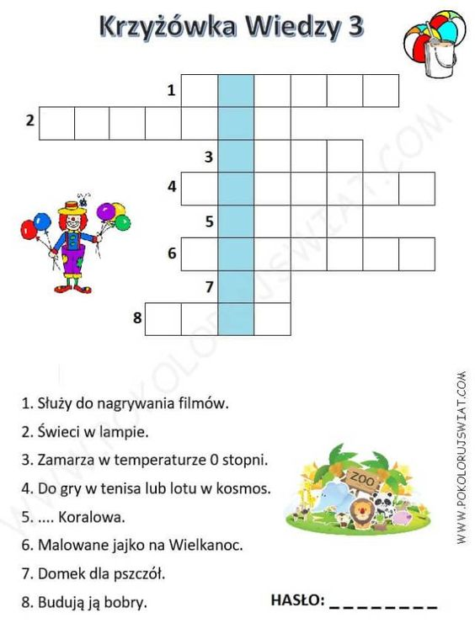

Piątek ( 2 godz)

Temat: Moja własna gra planszowa „Jestem polakiem i wiem”.

Poniżej znajdziesz planszę do gry „Jestem Polakiem i wiem”.
Twoje zadanie polega na tym, że musisz wymyśleć jej zasady.
Dla ułatwienia:
Czerwone kółka – oznaczają pytania (musisz je wymyślić).
Niebieskie i białe kółka – sam/a zdecyduj co oznaczają.
Spisz na kartce zasady gry i pytania.

Uwaga! Jeżeli masz możliwość wydrukuj planszę, przygotuj kostkę i pionki. Zagraj z rodzeństwem lub z rodzicami (jeśli nie możesz drukować spróbuj przerysować).

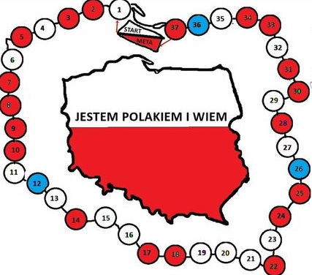

POZDRAWIAM SERDECZNIE.
Anna Sobecka

